**Integración de Plataformas**

Alumno: Jose Caro Yevenes - Ruben Ramirez Ross - Gabriel Baeza

Sección: 008V  
Profesor: Anyelo Castellón Rios

Caso “Ferremas”

**17 de abril del 2024**



**Índice**

**1. Introducción 4**

Contexto del proyecto 4

Objetivo del informe 4

**2. Análisis de elementos fundamentales 5**

Funcionalidades del sistema 5

**Descripción de los actores del sistema 5**

Análisis de requisitos 6

*Requisitos funcionales 6*

*Requisitos no funcionales 8*

*Necesidades de integración 9*

Evaluación de tecnologías y estándares de integración 10

**3. Roles y Responsabilidades en el Proyecto de Integración 12**

**4. Modelado del Sistema usando el Modelo 4+1 18**

Descripción del modelo 4+1 18

Identificación de las vistas de los modelos 19

*Vista lógica 19*

*Vista de despliegue 20*

*Vista de proceso 21*

*Vista física 22*

*1+1 (Casos de uso) 23*

Aplicación del modelo en la integración 24

**5. Conclusiones 25**

Recapitulación de los elementos fundamentales para la integración 25

Importancia de los roles y responsabilidades en el proyecto de integración 26

Impacto de los componentes fundamentales en la integración 27

Beneficios y justificación de la elección de webservices 28

**Ficha del documento**

| **Fecha** | **Revisión** | **Autor** | **Modificación** |
| --- | --- | --- | --- |
| 2024-05-16 | 1 | Ruben R, Gabriel B, Jose C. | Creación y Análisis De documento |
| 2024-05-10 | 2 | Ruben R, Gabriel B, Jose C. | Modificación de información del documento |
| 2024-05-12 | 3 | Ruben R, Gabriel B, Jose C. | Revisión de documentos y ajustes. |
| 2024-05-22 | 4 | Ruben R, Gabriel B, Jose C. | Término de To be y ajustes finales. |
| 2024-06- | 5 | Ruben R, Gabriel B, Jose C. |  |

1. **Introducción**

**Contexto del proyecto**

La industria de la ferretería ha experimentado un crecimiento constante desde mediados del siglo XX, debido al aumento de proyectos de construcción y mejoras en el hogar. Esto ha generado una gran cantidad de fabricantes de herramientas y materiales, y el surgimiento de diversas marcas que permiten a los clientes elegir según sus necesidades y preferencias.

Como consecuencia de este crecimiento, nacieron distribuidoras que abastecen a las ferreterías con una amplia variedad de productos. Sin embargo, la pandemia global de COVID-19 en 2020 afectó gravemente el área comercial y económica de muchas tiendas debido a la reducción de ventas. "Ferremas" no fue la excepción, ya que sus ventas disminuyeron considerablemente debido a la baja afluencia de personas y clientes potenciales por las restricciones de cuarentena. Tras varias reuniones, los administradores de "Ferremas" identificaron un problema crucial: la falta de una tienda virtual. Por ello, decidieron contratar una empresa especializada en la creación de sitios web

**Objetivo del informe**

El presente informe tiene como objetivo presentar la propuesta de integración de una aplicación web de comercio electrónico en "FERREMAS", una distribuidora de productos de ferretería y construcción con múltiples sucursales en Chile. Ante los desafíos y oportunidades presentados por la pandemia de COVID-19, se reconoce la necesidad de expandir el modelo de negocio hacia el comercio en línea para adaptarse a las nuevas demandas del mercado y mantener la competitividad.

Para ello, se ha desarrollado un modelo BPMN que refleja tanto los procesos actuales de "FERREMAS" como las mejoras propuestas para la integración de la aplicación web de comercio electrónico. Este modelo "TO BE" busca optimizar la eficiencia y adaptabilidad del negocio, permitiendo una gestión más ágil de ventas, inventario, pedidos, despachos y pagos, tanto en línea como en tienda física.

1. **Análisis de elementos fundamentales**

**Funcionalidades del sistema**

La página web debe incluir las siguientes funcionalidades en su faceta final:

* **Registro de productos**

Permitir la creación de nuevos usuarios, creación productos en el inventario, incluyendo información como el nombre, descripción, cantidad disponible, precio, entre otros.

* **Actualización de productos**

Permitir la actualización de la información de los productos, como el precio o la cantidad disponible.

* **Búsqueda de productos**

Permitir la búsqueda de productos por nombre, código o descripción.

* **Registro de ventas**

Permitir el registro de las ventas realizadas, incluyendo información como el cliente, el producto y la cantidad vendidos.

* **Generación de reportes**

Permitir la generación de reportes de inventario, ventas realizadas y estadísticas de venta.

**Descripción de los actores del sistema**

**Gerente**

Sus funciones son planificar, organizar, dirigir, controlar, coordinar, analizar, calcular y deducir las ventas de la empresa como tal, además de contar con el personal adecuado, efectuando esto durante día a día.

**Administrador**

Llevar a cabo la planeación y control de todas las actividades relacionadas con las ventas. Estructurando el contacto entre vendedores y clientes. Tener registros de clientes y visitas del equipo de ventas. Realizar presupuestos y cotizaciones para clientes. Finalmente, se encarga de que todos los funcionamientos de los sistemas estén trabajando correctamente, o en caso de tener problemas como de soportes.

**Vendedor**

Encargado de vender el producto al cliente, desde que inicia la venta hasta la entrega del producto, además, debe revisar constantemente el stock de productos ferreteros para poder ofrecer a los clientes.

**Logístico**

Es el responsable dentro de los que es la bodega central de la empresa, se encarga de gestionar los pedidos de los productos ferreteros para así poder abastecer la bodega, y finalmente, debe despachar ciertas cantidades a las 5 diferentes sucursales que cuenta la empresa.

Su función principal es administrar y mantener el inventario de productos de ferretería, como instrumentos, accesorios, partituras, equipos de sonido, entre otros.

**Cliente**

El cliente es quien compra el producto que ofrece la empresa, y es el principal participante en lo que es la venta de productos de ferreterías.

**Análisis de requisitos**

El análisis de requisitos es una etapa crucial en el proceso de desarrollo de software, ya que permite identificar y comprender las necesidades y expectativas de los usuarios y las partes interesadas. A continuación, se presenta un análisis de requisitos basado en la integración de plataformas informáticas

**Requisitos funcionales**

La tabla de Requisitos Funcionales enumera los requisitos específicos que deben cumplirse para lograr una integración exitosa de las plataformas. Estos requisitos se centran en aspectos como el intercambio eficiente y seguro de datos, la sincronización de información, la integración de funcionalidades clave, la automatización de procesos empresariales, la gestión de transacciones complejas y el acceso a servicios externos a través de APIs. Estos requisitos funcionales son fundamentales para garantizar un flujo de datos fluido y una funcionalidad óptima en los sistemas integrados.

| **ID** | **Requisito** | **Descripción** |
| --- | --- | --- |
| **RF-01** | Intercambio de datos | Los sistemas deben ser capaces de intercambiar datos de manera eficiente y segura. |
| **RF-02** | Sincronización de información | Se requiere mantener la consistencia y actualización de los datos en todos los sistemas involucrados. |
| **RF-03** | Integración de funcionalidades clave | Se busca la integración de funcionalidades fundamentales de los sistemas. |
| **RF-04** | Automatización de procesos empresariales | Es necesario automatizar y sincronizar los procesos empresariales para mejorar la eficiencia. |
| **RF-05** | Gestión de transacciones complejas | Se requiere integrar la gestión de transacciones complejas para agilizar los procesos. |
| **RF-06** | Acceso a servicios externos | Se necesita integrar servicios externos a través de APIs para ampliar la funcionalidad de los sistemas. |

**Requisitos no funcionales**

La tabla de Requisitos No Funcionales describe los criterios y características adicionales que deben considerarse en la integración de las plataformas. Estos requisitos se centran en aspectos como la seguridad y el control de acceso, la escalabilidad y adaptabilidad de la solución, el rendimiento y tiempo de respuesta óptimos, la fiabilidad y tolerancia a fallos, la usabilidad y facilidad de uso de la interfaz de usuario, así como la disponibilidad de documentación y capacitación adecuada. Estos requisitos no funcionales son esenciales para garantizar que la solución de integración sea confiable, eficiente y satisfaga las necesidades de los usuarios.

| **ID** | **Requisito** | **Descripción** |
| --- | --- | --- |
| **RNF-01** | Seguridad y control de acceso | Se debe implementar un sistema robusto de seguridad y control de acceso. |
| **RNF-02** | Escalabilidad y adaptabilidad | La solución de integración debe ser escalable y adaptable. |
| **RNF-03** | Rendimiento y tiempo de respuesta | Se requiere un buen rendimiento y tiempos de respuesta óptimos. |
| **RNF-04** | Fiabilidad y tolerancia a fallos | La solución debe ser confiable y capaz de manejar situaciones de fallos. |
| **RNF-05** | Usabilidad y facilidad de uso | La interfaz de usuario debe ser intuitiva y fácil de usar. |
| **RNF-06** | Documentación y capacitación | Se debe proporcionar documentación y capacitación adecuada. |

**Necesidades de integración**

La tabla de Necesidades de Integración identifica las principales áreas de enfoque en términos de integración. Estas necesidades de integración incluyen el intercambio de datos entre sistemas, la sincronización de información, la integración de funcionalidades clave, la automatización de procesos empresariales, la gestión de transacciones complejas, el acceso a servicios externos a través de APIs, la seguridad y el control de acceso, la escalabilidad y adaptabilidad de la solución, el monitoreo y gestión de errores, así como la disponibilidad de documentación y capacitación. Estas necesidades de integración representan los aspectos clave que deben abordarse para lograr una integración exitosa y mejorar la eficiencia de la organización.

| **ID** | **Necesidad de Integración** |
| --- | --- |
| NI-01 | Intercambio de datos entre sistemas |
| NI-02 | Sincronización de información |
| NI-03 | Integración de funcionalidades clave |
| NI-04 | Automatización de procesos empresariales |
| NI-05 | Gestión de transacciones complejas |
| NI-06 | Acceso a servicios externos a través de APIs |
| NI-07 | Seguridad y control de acceso |
| NI-08 | Escalabilidad y adaptabilidad |
| NI-09 | Monitoreo y gestión de errores |
| NI-10 | Documentación y capacitación |

**Evaluación de tecnologías y estándares de integración**

La evaluación de tecnologías y estándares de integración es un proceso crucial para determinar las herramientas y enfoques más adecuados para lograr la integración de las plataformas informáticas. Esta evaluación se basa en diferentes criterios, como la compatibilidad con los sistemas existentes, la capacidad de soportar los requisitos de integración, la escalabilidad, el rendimiento, la seguridad, la comunidad de desarrollo, entre otros.

En esta etapa, se analizan y comparan diversas tecnologías y estándares, como:

1. **Arquitectura orientada a servicios (SOA):** Se evalúa la capacidad de SOA para permitir la integración de forma modular y escalable, utilizando servicios web para la comunicación entre sistemas.
2. **Web Services:** Se analizan los beneficios y limitaciones de utilizar servicios web estándar, como SOAP (Simple Object Access Protocol) y REST (Representational State Transfer), para el intercambio de datos y la integración de funcionalidades.
3. **Enterprise Service Bus (ESB):** Se considera la adopción de un ESB como una solución centralizada para la integración, que facilita la comunicación entre los sistemas y la implementación de reglas de negocio.
4. **API Management**: Se evalúa la implementación de una plataforma de gestión de APIs para habilitar el acceso a servicios externos y asegurar la seguridad y el control de acceso.
5. **Formatos de intercambio de datos:** Se analizan los formatos de datos más adecuados para el intercambio de información, como XML (eXtensible Markup Language) y JSON (JavaScript Object Notation).
6. **Estándares de seguridad:** Se consideran estándares como SSL/TLS (Secure Sockets Layer/Transport Layer Security) y OAuth (Open Authorization) para garantizar la seguridad en la comunicación y el acceso a los sistemas integrados.
7. **Integración con sistemas legados:** Se evalúa la capacidad de las tecnologías y estándares para integrarse con los sistemas existentes de la organización, como sistemas ERP (Enterprise Resource Planning) o CRM (Customer Relationship Management).

La evaluación de tecnologías y estándares se realiza con el objetivo de seleccionar las opciones más adecuadas que cumplan con los requisitos de integración, sean compatibles con la infraestructura existente y proporcionen una base sólida para el desarrollo de la solución de integración.

* **Plataforma de desarrollo**

Para la implementación de la página web de ecommerce, se recomienda el uso de una plataforma de desarrollo web. Esto permitirá que el sistema sea accesible desde cualquier dispositivo con conexión a internet, lo que lo hace más práctico y eficiente para su uso en una empresa.

* **Lenguaje de programación**

Se recomienda el uso de lenguajes de programación orientados a objetos, como por ejemplo Java o Python. Estos lenguajes ofrecen una gran cantidad de herramientas y bibliotecas que facilitan el desarrollo del sistema se aplicará un patrón de diseño llamado Abstract Factory.

* **Base de datos**  
    
  Para almacenar la información de productos de ferretería y accesorios, se recomienda el uso de una base de datos relacional como MySQL o PostgreSQL. Estas bases de datos ofrecen una alta capacidad de almacenamiento y permiten realizar consultas eficientes para la gestión del inventario.
* **Interfaz de usuario**

La interfaz de usuario debe ser intuitiva y fácil de usar para los usuarios. Se recomienda el uso de tecnologías web como HTML, CSS y JavaScript para el diseño de la interfaz de usuario.

1. **Roles y Responsabilidades en el Proyecto de Integración**

El sistema tendrá interacción con distintos tipos de usuarios, cada uno de estos podrá realizar distintas funciones dentro del software.

**Cliente**

Podrá consultar productos y administrar su lista de productos.

**Administrador**

Podrá controlar la información de los productos, es decir, a través de la interfaz del sistema podrá llevar a cabo operaciones de inserción, modificación y eliminación de productos.

**Vendedor**

Encargado de vender el producto al cliente, desde que inicia la venta hasta la entrega del producto, además, debe revisar constantemente el stock de productos de ferretería para poder ofrecer a los clientes.

**Logístico**

Es el responsable dentro de los que es la bodega central de la empresa, se encarga de gestionar los pedidos de los productos de ferretería para así poder abastecer la bodega, y finalmente, debe despachar ciertas cantidades a las 5 diferentes sucursales que cuenta la empresa.

**Bodeguero**

Su función principal es administrar y mantener el inventario de productos de ferretería, como instrumentos, accesorios, mecánicos, equipos de suelo, entre otros.

**Gerente**

Sus funciones son planificar, organizar, dirigir, controlar, coordinar, analizar, calcular y deducir las ventas de la empresa como tal, además de contar con el personal adecuado, efectuando esto durante día a día.

**Seguridad**

Es importante que la página web e-commerce cuente con medidas de seguridad adecuadas para evitar accesos no autorizados y proteger la información de la tienda y los usuarios. Se recomienda el uso de técnicas de autenticación y autorización para controlar el acceso al sistema.

Para implementar un e-commerce se debe contar con una plataforma de desarrollo web, un lenguaje de programación orientado a objetos, una base de datos relacional, una interfaz de usuario intuitiva y funcionalidades que permitan la venta de productos de ferretería, accesorios y la generación de reportes. También es importante que el sistema cuente con medidas de seguridad adecuadas para proteger la información del inventario.

**Componentes y características del proyecto**

El proyecto de implementación de un página web e-commerce para una empresa de venta de productos de ferreterías y accesorios tiene varios componentes y características importantes:

* **Hardware**

El hardware necesario para la implementación del sistema incluirá computadoras para la gestión de ventas, dispositivos de lectura de código de barras para escanear los productos y dispositivos móviles para el personal de ventas.

* **Software**

El software incluirá un sistema de gestión de inventario que permita a la empresa registrar las ventas, la entrada y salida de productos, realizar seguimiento de las existencias, generar informes y notificar sobre los niveles bajos de inventario. También se requerirá un software para el punto de venta que permita realizar transacciones y mantener un registro de ventas.

* **Base de datos**

La base de datos será uno de los componentes más importantes del proyecto, ya que almacenará toda la información sobre los productos, las existencias, las ventas, los proveedores y los clientes.

* **Red**

La red permitirá que los distintos componentes del sistema se comuniquen entre sí, por lo que se deberá garantizar una conexión segura y estable.

* **Productos involucrados**

Los productos involucrados en el proyecto serán los instrumentos y productos de ferretería vendidos por la empresa, así como los suministros necesarios para la implementación del sistema, como los dispositivos de lectura de código de barras.

* **Características del sistema**

El sistema deberá ser fácil de usar y comprender para el personal de la empresa, además de contar con medidas de seguridad para garantizar la privacidad y protección de los datos de la empresa y sus clientes. También deberá ser escalable, permitiendo la integración de nuevas funcionalidades en el futuro.

# Evaluación de tecnologías y estándares de integración

Para la implementación de la solución de comercio electrónico en FERREMAS, se deben evaluar las siguientes tecnologías y estándares:

**Framework de desarrollo web (Flask):** Para construir la aplicación web.

**API de Transbank:** Para la integración con el sistema de pagos.

**RESTful APIs:** Para la comunicación entre los diferentes sistemas (inventario, notificaciones, etc.).

**ORM (SQLAlchemy): Para la gestión de la base de datos.**

**Protocolos de seguridad (SSL/TLS):** Para asegurar la transmisión de datos.

**Capas**

**Capas de presentación**

La capa de presentación es la que literalmente, presenta el sistema al usuario, es donde este último, ingresará la información en un mínimo de proceso. Previo al ingreso de los datos, se realiza un filtrado con el propósito de comprobar que no existan errores de formato.

**Capas de negocio**

Es la capa que recibe las peticiones de los usuarios de la aplicación y posteriormente se envían las respuestas una vez finalizado el proceso. También podemos llamar a esta, como capa lógica del negocio, dado que es aquí donde se establecen todas las reglas que deben cumplirse, para la correcta ejecución del proceso productivo de la empresa por intermedio del software.

**Capas de base de datos**

La capa de datos es donde encontramos los datos gestionados por el usuario y que adicionalmente le permite acceder a ellos. Esta capa, puede estar conformada por uno o más gestores de bases de datos, los cuales se encargarán de realizar todo lo relacionado con el almacenamiento de datos recibiendo, además, las solicitudes de almacenamiento o recuperación de información desde la capa de negocio.

**Modelo AS IS**

En el contexto de BPM (Business Process Management), el término "As-Is" se refiere a la documentación y mapeo de los procesos tal como se realizan actualmente en una organización. Es decir, representa la situación actual de los procesos de negocio, sin cambios ni mejoras. El mapeo As-Is es una herramienta importante para identificar áreas de mejora y oportunidades de optimización en los procesos de una organización. Al comparar el mapeo As-Is con el mapeo To-Be, se pueden identificar las brechas y oportunidades de mejora en los procesos de negocio.

**BPMN**

El plan de negocio de la tienda de productos de ferretería mantiene una visión general del mercado, una estrategia de ventas, un plan de operación, una estructura organizativa y un plan financiero. La tienda ofrecerá una amplia variedad de productos ferreteros, como, por ejemplo; taladros, sierras, martillos, brocas y elementos de protección personal como zapatos de seguridad, antiparras, etc.

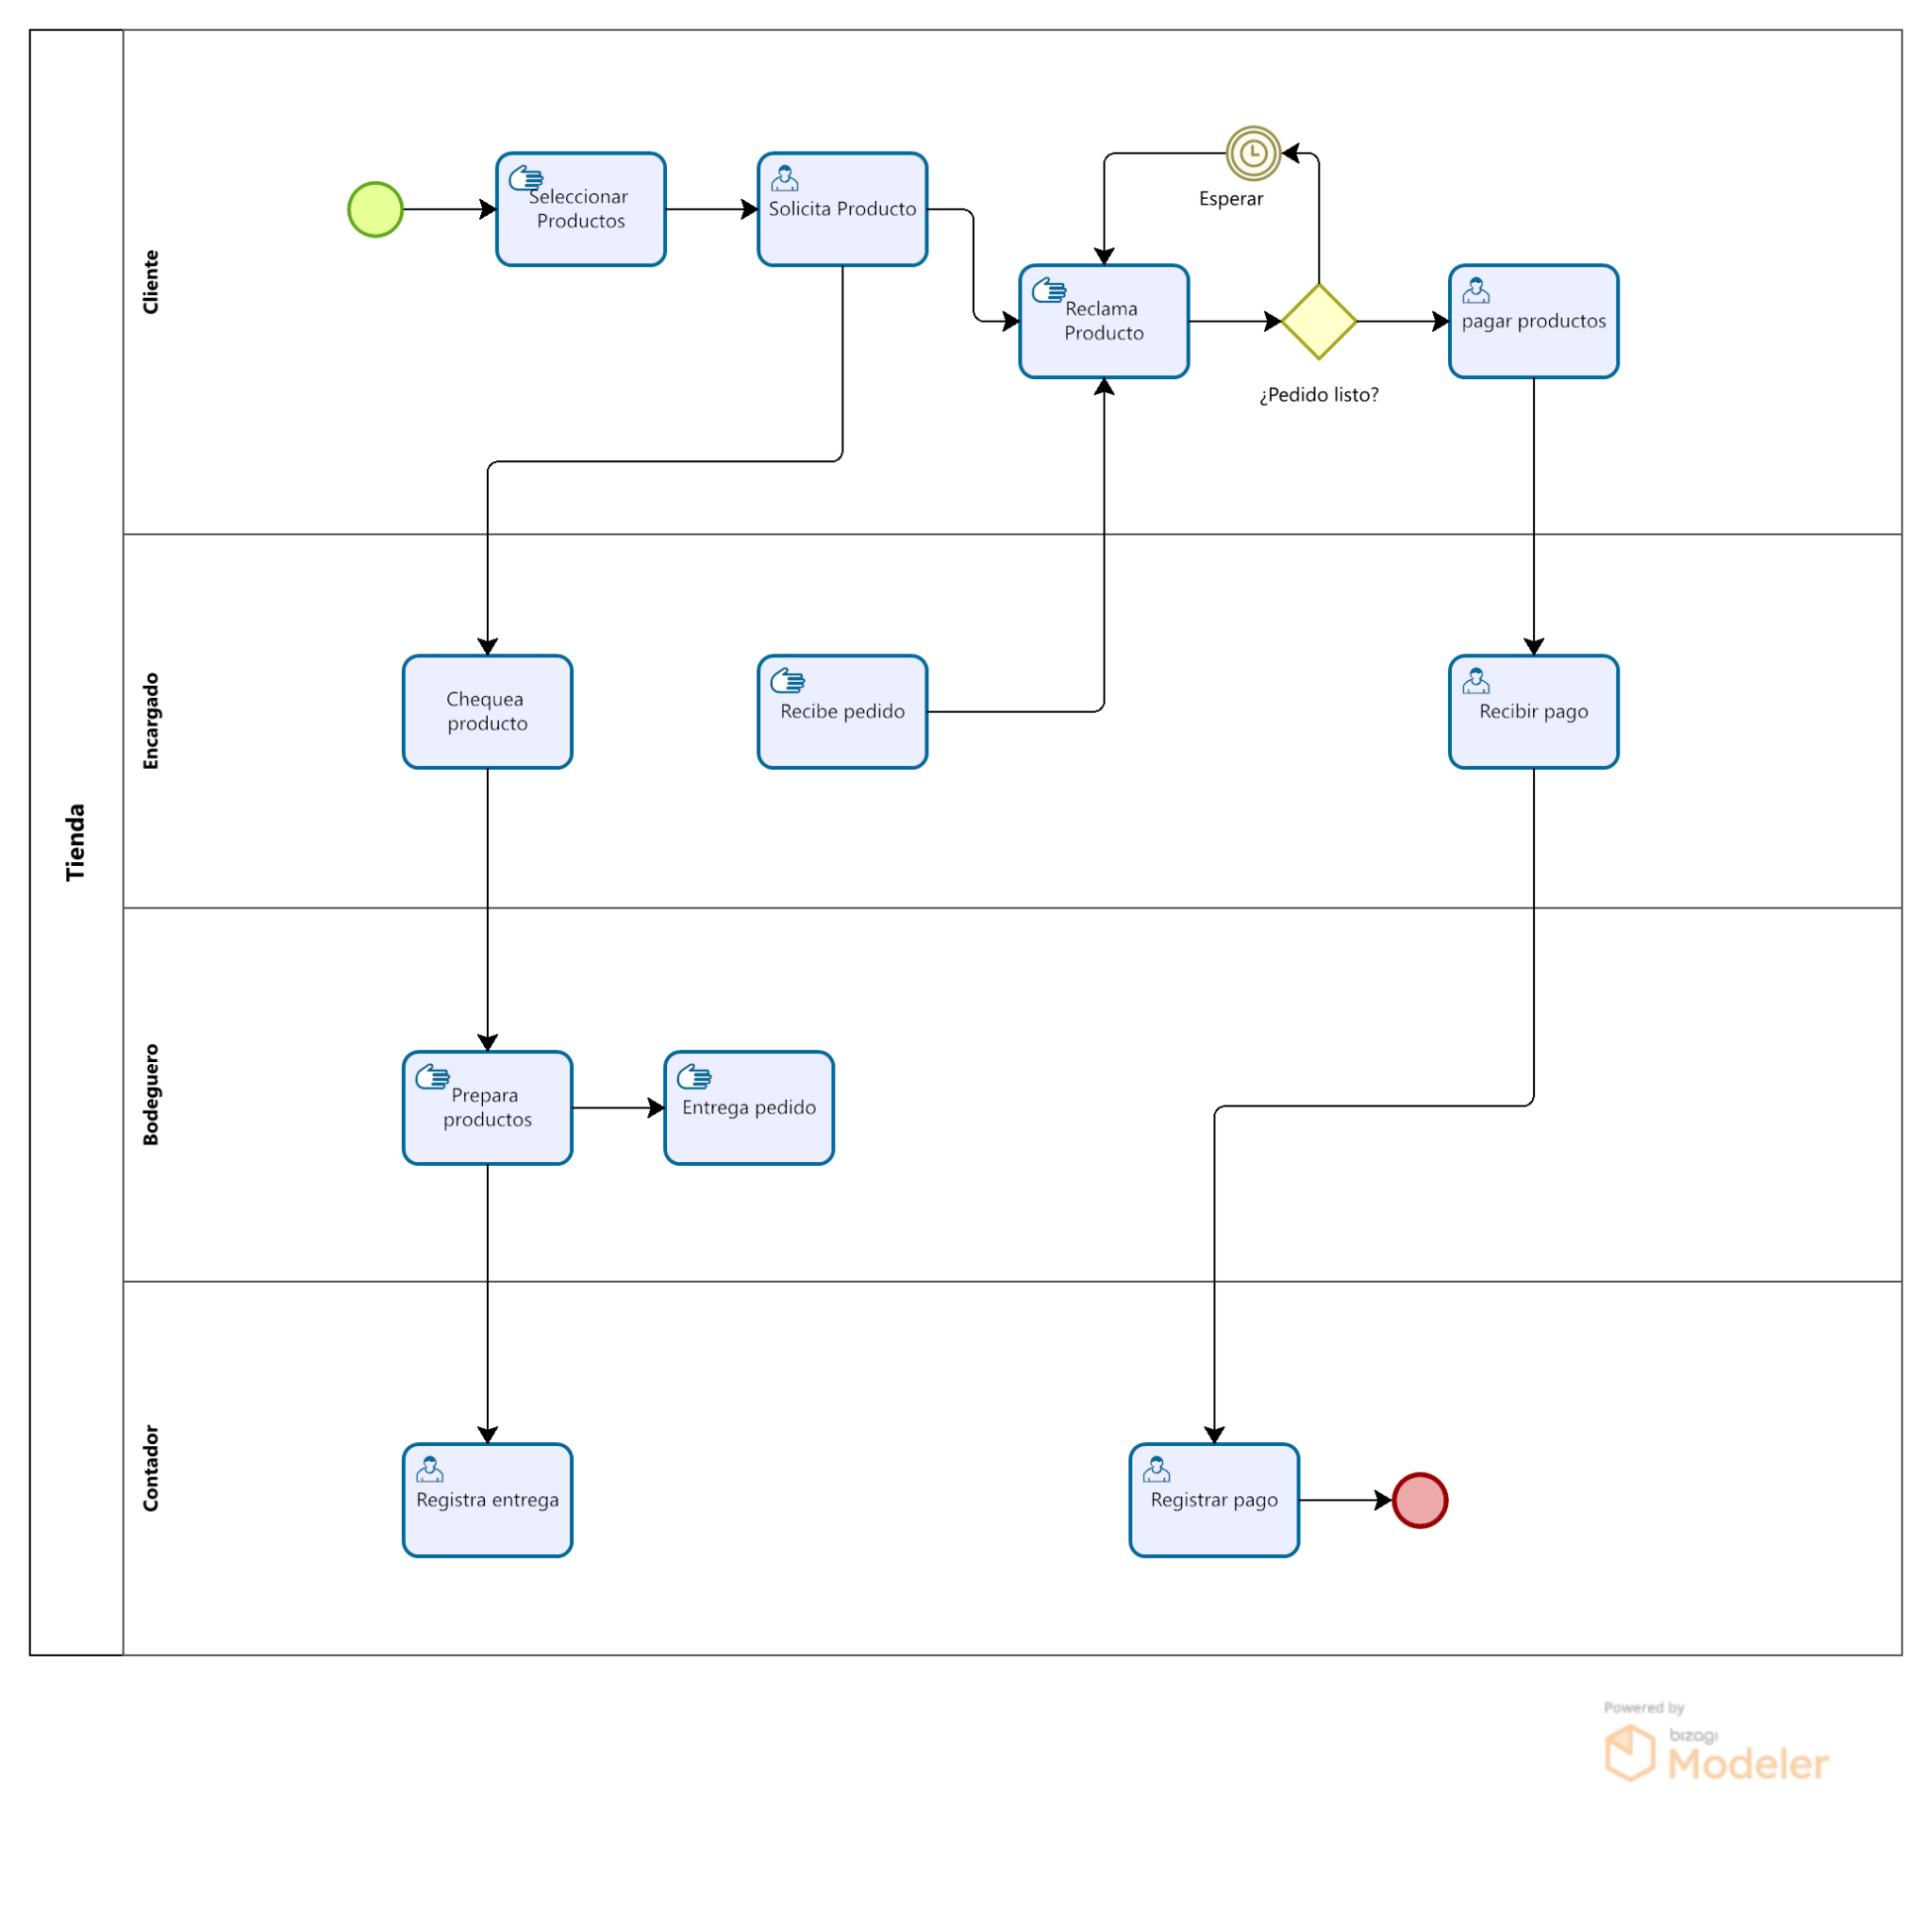

**To-Be**

En el contexto de BPM (Business Process Management), "TO-BE" se refiere a la representación de un proceso de negocio tal como se espera que sea después de haber sido mejorado o rediseñado. Es decir, "TO-BE" describe el estado futuro deseado del proceso, en contraposición al estado actual o "AS-IS”.

**Proceso operacional**

El proceso operacional de una tienda online incluye varios aspectos, como la producción o compra de productos, la gestión de la tienda, la logística y transporte, la atención al cliente y la gestión administrativa. En el plan de operaciones se describe todo el proceso de un negocio online, desde la creación del producto hasta la entrega del pedido al cliente. El proceso de pedidos es más complejo en una tienda online, y se debe tener en cuenta la gestión de pedidos y la logística. También es importante desarrollar un diseño operacional para la tienda online, que permita establecer la base para incursionar de la mejor manera en este canal.

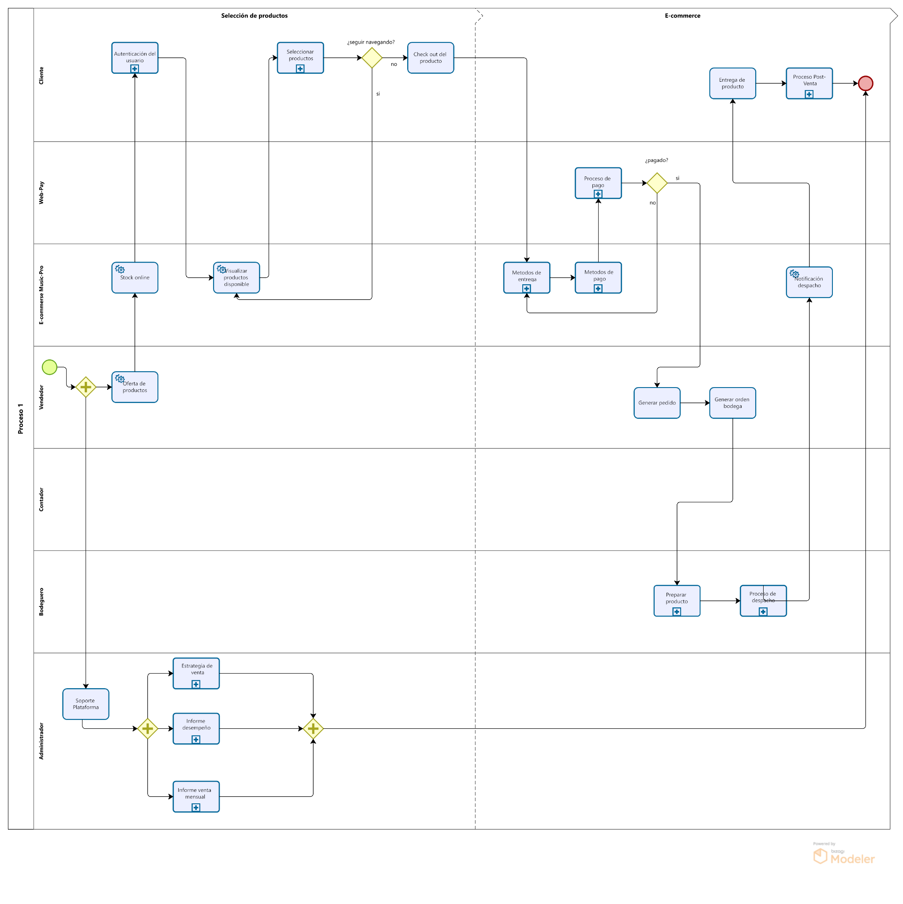

1. **Modelado del Sistema usando el Modelo 4+1**

**Descripción del modelo 4+1**

El modelo 4+1 es un patrón arquitectónico que combina cuatro vistas principales (vista lógica, vista de desarrollo, vista de proceso y vista física) junto con un conjunto de casos de uso que representan escenarios específicos de interacción entre los usuarios y el sistema. Este modelo se utiliza para describir y documentar la arquitectura de un sistema de software.

**Vista lógica:** Esta vista se centra en la organización y estructura de los componentes del sistema. Describe los módulos, clases, interfaces y relaciones entre ellos. La vista lógica proporciona una visión estática del sistema y cómo se organizan los componentes.

**Vista de desarrollo:** Esta vista se enfoca en el proceso de desarrollo del software y en los recursos necesarios para llevarlo a cabo. Describe los entornos de desarrollo, las herramientas utilizadas, las metodologías de desarrollo, las prácticas de colaboración y los flujos de trabajo. La vista de desarrollo también puede incluir información sobre las bibliotecas y frameworks utilizados, las reglas de codificación y las pautas de calidad del código.

**Vista de procesos:** Esta vista se centra en el comportamiento dinámico del sistema y describe cómo los diferentes procesos, hilos o servicios interactúan entre sí para lograr las funcionalidades del sistema. Se representa el flujo de ejecución y las interacciones entre los componentes en tiempo de ejecución. La vista de proceso ayuda a comprender cómo se gestionan las solicitudes, cómo se coordinan las actividades y cómo se manejan los eventos dentro del sistema.

**Vista física:** Esta vista se centra en el despliegue físico del sistema y describe cómo se distribuyen y configuran los componentes en el hardware y la red. Incluye información sobre servidores, nodos, dispositivos de red, infraestructura de comunicaciones y configuraciones de despliegue. La vista física ayuda a comprender cómo se implementa el sistema en un entorno de producción y cómo se gestionan los recursos físicos.

**Vista de escenario:** se enfoca en describir las interacciones entre los usuarios y el sistema para lograr tareas específicas. Se identifican y describen los casos de uso relevantes, mostrando los pasos y las interacciones involucradas. Esta vista proporciona una visión funcional del sistema y ayuda a comprender cómo los usuarios interactúan con el sistema para lograr sus objetivos.

El modelo 4+1 será utilizado para guiar el desarrollo y la implementación de la integración del sistema de comercio electrónico en FERREMAS, asegurando que se consideren todos los aspectos funcionales, estructurales y operativos del sistema.

**Identificación de las vistas de los modelos**

**Vista lógica**

Esta vista describe la estructura y comportamiento del sistema desde una perspectiva funcional. En este caso, se pueden identificar los diferentes actores del sistema, como clientes, administradores, vendedores, bodegueros y contadores, y definir las funcionalidades que cada uno de ellos puede realizar, como iniciar sesión, visualizar productos, realizar compras, aprobar pedidos, registrar pagos, etc.  
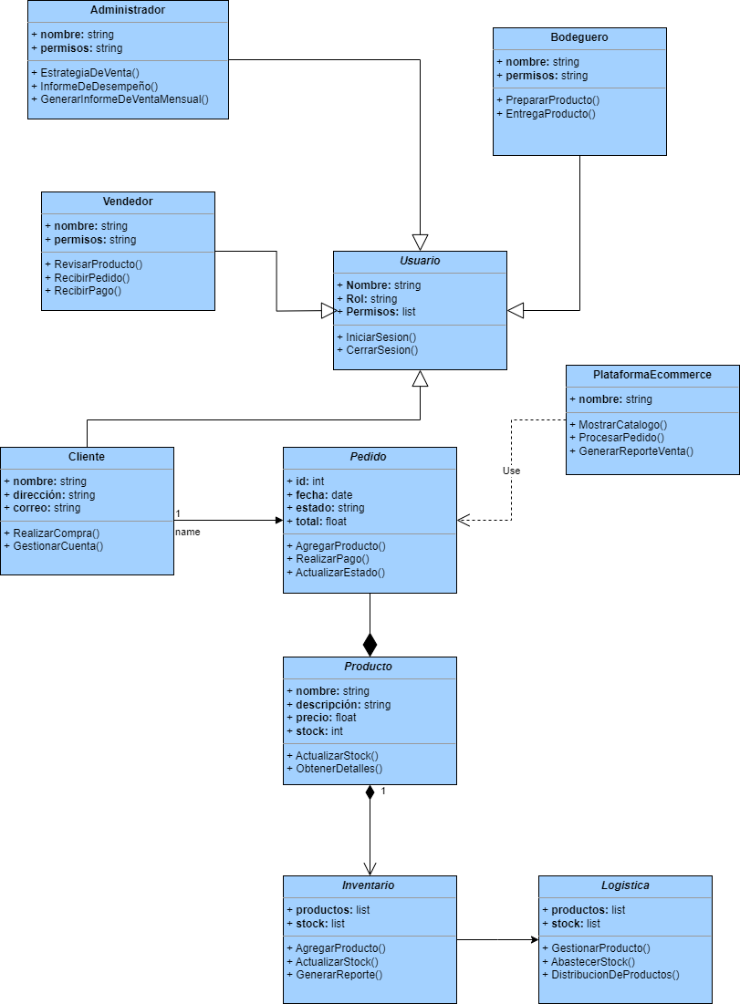

**Vista de despliegue**

Esta vista se centra en los componentes y módulos del sistema, así como en las relaciones entre ellos. En el caso de "FERREMAS", se pueden identificar los diferentes componentes del sistema, como la página web de ventas construida, el sistema de compras Webpay, la API/Webservice para la información de productos y la integración con la API del banco central de Chile para la conversión de moneda.  
  
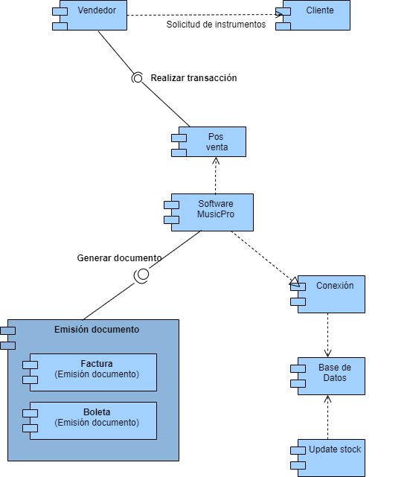

**Vista de proceso**

Esta vista describe el flujo de trabajo y los procesos del sistema. En este caso, se pueden identificar los procesos relacionados con la gestión de pedidos, desde la selección de productos por parte de los clientes hasta la aprobación y despacho por parte de los vendedores y bodegueros. También se pueden incluir los procesos relacionados con la confirmación de pagos y entrega de productos por parte de los contadores.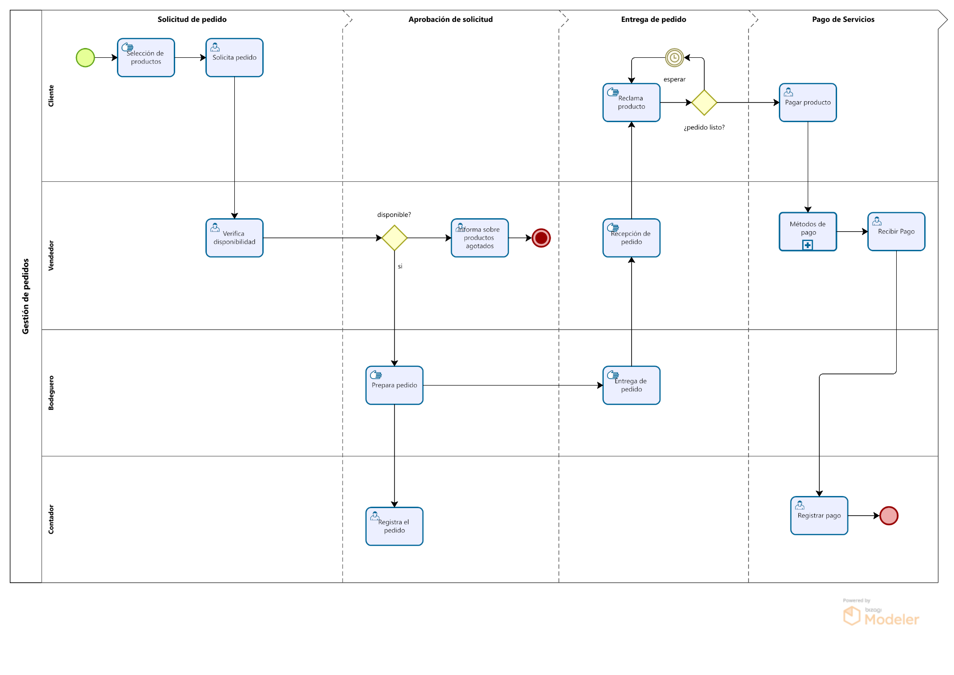

**Vista física**

Esta vista describe la distribución física del sistema en términos de hardware y redes. En el caso de "FERREMAS", se pueden identificar las distintas sedes de la distribuidora ubicadas en la región metropolitana de Santiago de Chile, así como los servidores y dispositivos necesarios para el funcionamiento del sistema.

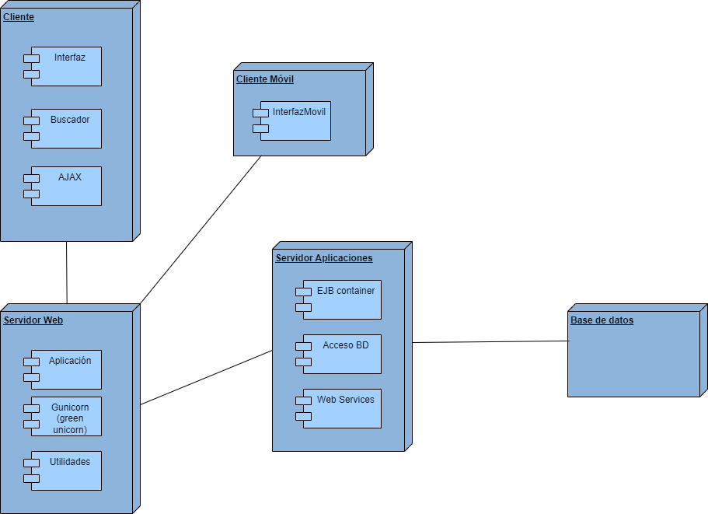

**1+1 (Casos de uso)**

Los casos de uso representan escenarios específicos de interacción entre los usuarios y el sistema. En el caso de "FERREMAS", se pueden definir casos de uso como "Realizar compra como cliente", "Aprobar pedido como vendedor", "Confirmar pago como contador", etc. Estos casos de uso describen las acciones que los usuarios pueden realizar y las respuestas del sistema.  
  
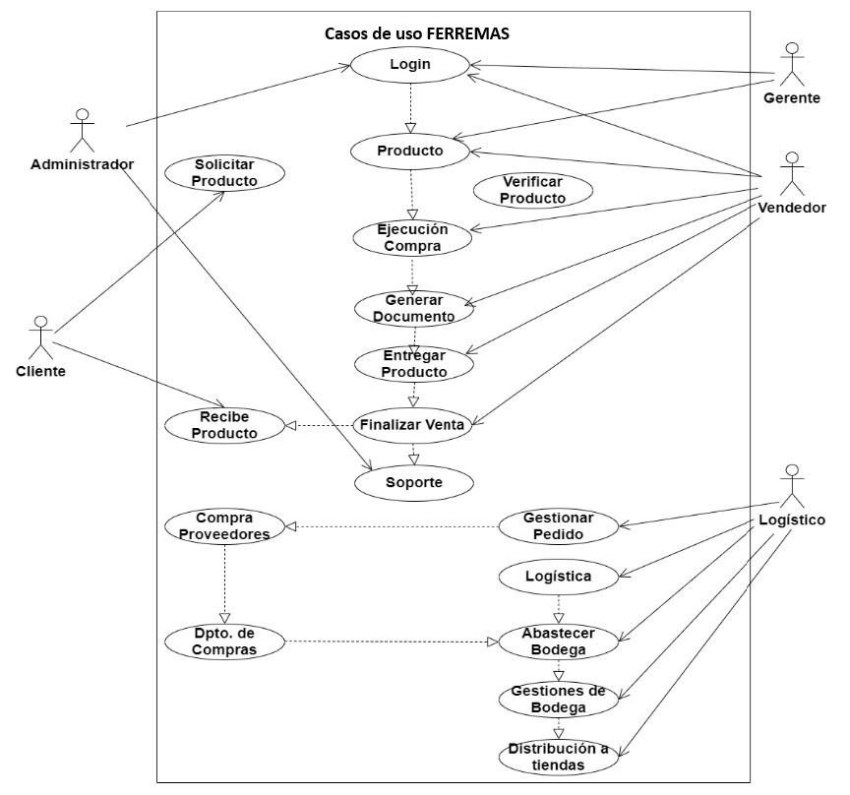

1. **Conclusiones**

**Recapitulación de los elementos fundamentales para la integración**

La integración de sistemas puede implicar varios elementos fundamentales para asegurar una integración exitosa. Tales como:

1. **Requisitos de integración:** Es importante tener claridad sobre los requisitos y objetivos de la integración. Esto implica definir qué sistemas o aplicaciones se deben integrar, qué funcionalidades deben estar disponibles y qué datos deben intercambiarse.
2. **Arquitectura de integración:** Se debe diseñar una arquitectura de integración que proporcione un enfoque estructurado para conectar los sistemas. Esto puede incluir la selección de patrones de integración, protocolos de comunicación, formatos de datos y tecnologías adecuadas para la integración.
3. **Interfaces y APIs:** Las interfaces y las APIs (Application Programming Interfaces) son esenciales para permitir la comunicación y el intercambio de datos entre los sistemas. Deben definirse y documentarse adecuadamente, especificando los métodos de acceso, los parámetros de entrada y salida, y las reglas de validación de datos.
4. **Transformación de datos:** Si los sistemas involucrados utilizan formatos de datos diferentes, puede ser necesario realizar transformaciones de datos para que sean compatibles entre sí. Esto implica mapear y convertir los datos de un formato a otro, asegurando la coherencia y la integridad de los mismos.
5. **Seguridad y autenticación:** La integración debe tener en cuenta aspectos de seguridad, como la autenticación y autorización de usuarios, la encriptación de datos sensibles y la protección contra amenazas de seguridad. Se deben implementar medidas adecuadas para garantizar la confidencialidad, integridad y disponibilidad de los datos durante la integración.
6. **Monitoreo y manejo de errores:** Es importante contar con mecanismos de monitoreo para supervisar el flujo de datos y detectar posibles problemas o errores en tiempo real. Además, se deben implementar estrategias de manejo de errores para gestionar situaciones de fallos, intentos de comunicación y recuperación de datos en caso de interrupciones o problemas de conectividad.
7. **Pruebas y validación:** Antes de poner en producción la integración, es esencial realizar pruebas exhaustivas para verificar su correcto funcionamiento. Esto incluye pruebas de unidad, pruebas de integración y pruebas de rendimiento para asegurar que los sistemas se integren de manera adecuada y cumplan con los requisitos establecidos.

**Importancia de los roles y responsabilidades en el proyecto de integración**

En un proyecto de integración, los roles y responsabilidades desempeñan un papel crucial en el éxito y la eficiencia de la implementación. Establecer claramente los roles y las responsabilidades desde el inicio del proyecto es fundamental para garantizar una colaboración efectiva, una toma de decisiones ágil y una ejecución fluida. A continuación, se presenta la importancia de los roles y responsabilidades en un proyecto de integración:

1. **Claridad y enfoque:** Al asignar roles y responsabilidades específicos a cada miembro del equipo de integración, se establece una estructura clara y se define claramente quién es responsable de qué tareas y entregables. Esto ayuda a evitar confusiones, malentendidos y solapamientos de responsabilidades. Cada miembro del equipo puede centrarse en su área de expertise, lo que conduce a una mayor eficiencia y productividad.
2. **Coordinación y colaboración:** Los roles y responsabilidades claros permiten una mejor coordinación y colaboración entre los diferentes equipos y partes interesadas involucradas en el proyecto de integración. Cada miembro del equipo sabe qué se espera de ellos y cómo su trabajo se relaciona con el de los demás. Esto fomenta la comunicación efectiva, la colaboración activa y la resolución de problemas de manera más rápida y eficiente.
3. **Toma de decisiones ágil:** Cuando los roles y responsabilidades están bien definidos, las decisiones se pueden tomar de manera más ágil y oportuna. Cada miembro del equipo tiene la autoridad y la responsabilidad para tomar decisiones dentro de su área de responsabilidad, lo que evita la necesidad de una aprobación constante o de buscar orientación adicional. Esto agiliza el proceso de toma de decisiones y permite una ejecución más rápida del proyecto.
4. **Eficiencia y productividad:** Los roles y responsabilidades claros contribuyen a la eficiencia y la productividad en el proyecto de integración. Al tener miembros del equipo dedicados a tareas específicas, se minimiza el tiempo y los recursos desperdiciados en duplicación de esfuerzos o malentendidos. Cada miembro puede enfocarse en su área de especialización, maximizando así su rendimiento y contribución al proyecto.
5. **Gestión de riesgos:** Los roles y responsabilidades bien definidos también facilitan la identificación y gestión de riesgos en el proyecto de integración. Al saber quién es responsable de cada aspecto del proyecto, se puede asignar la responsabilidad de identificar y mitigar los riesgos correspondientes. Esto garantiza que los riesgos sean abordados de manera proactiva y se tomen las medidas adecuadas para minimizar su impacto en el proyecto.

**Beneficios y justificación de la elección de webservices**

La integración de sistemas en el caso de Ferremas brinda beneficios clave como la mejora de la eficiencia operativa, la experiencia del cliente, la toma de decisiones informadas, la reducción de costos y la escalabilidad. Estos beneficios contribuyen a la optimización de las operaciones y al impulso de su competitividad en el mercado.

**Eficiencia operativa**

La integración de sistemas permite automatizar y agilizar los procesos empresariales, lo que resulta en una mayor eficiencia operativa. Por ejemplo, al integrar el sistema de inventario con el sistema de ventas, se puede realizar un seguimiento en tiempo real de los productos disponibles y agilizar el proceso de gestión de pedidos.

**Mejora de la experiencia del cliente**

Al integrar diferentes componentes del negocio, como la plataforma de ventas en línea, el sistema de atención al cliente y el sistema de gestión de envíos, puede ofrecer una experiencia más fluida y personalizada a sus clientes. Esto puede incluir la capacidad de rastrear pedidos, recibir notificaciones en tiempo real y brindar soporte rápido y eficiente.

**Toma de decisiones informadas**

La integración de sistemas proporciona una visión holística de los datos y la información de Ferremas. Al conectar diferentes sistemas y fuentes de datos, se puede acceder a información actualizada y precisa, lo que facilita la toma de decisiones informadas y estratégicas. Por ejemplo, la integración de datos de ventas y análisis de mercado puede proporcionar información valiosa para la toma de decisiones sobre la expansión de productos o la segmentación de clientes.

**Reducción de costos**

La integración de sistemas puede ayudar a reducir costos al eliminar la necesidad de realizar tareas manuales repetitivas y minimizar los errores humanos. Al automatizar procesos y compartir datos de manera eficiente entre diferentes sistemas, puede optimizar sus operaciones y reducir los gastos asociados con la duplicación de esfuerzos y la corrección de errores.

**Escalabilidad y adaptabilidad**

La integración de sistemas permite escalar su negocio de manera más fácil y adaptarse a los cambios en el mercado y las necesidades del negocio. Al tener sistemas integrados, se pueden agregar nuevos componentes o funcionalidades de manera más eficiente, lo que facilita la expansión y la incorporación de nuevas tecnologías.

# Desarrollo de Solución Web

Para abordar las necesidades de comercio electrónico de FERREMAS, se ha desarrollado una solución web utilizando el framework Flask. Esta solución incluye la gestión de productos y la integración con Transbank para los pagos en línea.

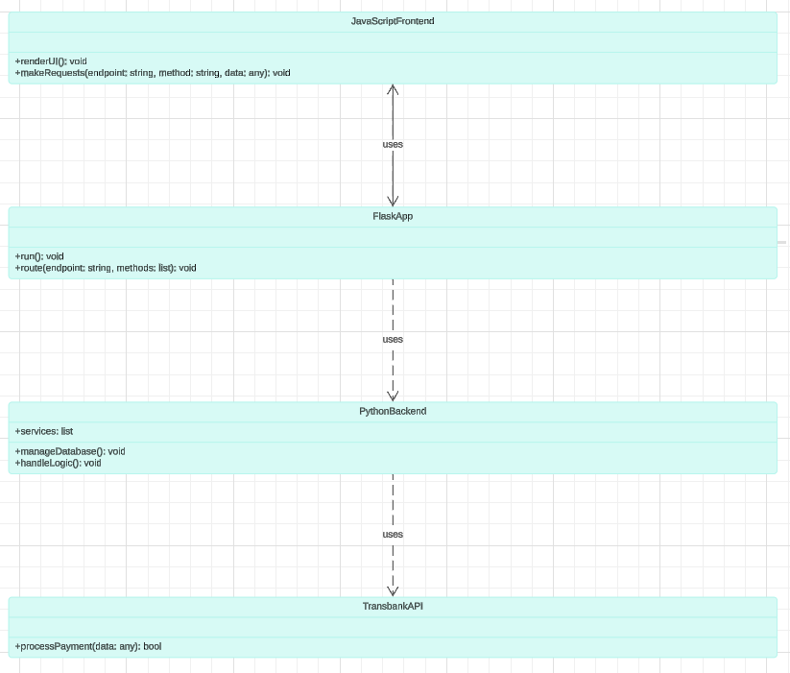

## Características de la Solución Web

### Gestión de Productos

**Listado de Productos:** Página que muestra todos los productos disponibles con sus detalles, incluyendo nombre, descripción, precio y stock.

**Detalle de Producto:** Página individual para cada producto, proporcionando una vista detallada del mismo.

**Búsqueda y Filtros:** Funcionalidades para buscar productos por nombre, categoría o precio, y aplicar filtros según las necesidades del usuario.

### Carrito de Compras

**Agregar al Carrito:** Opción para agregar productos al carrito de compras desde la página de listado o detalle del producto.

**Visualización del Carrito:** Página que muestra todos los productos agregados al carrito, con opciones para modificar cantidades o eliminar productos.

### Proceso de Pago

**Formulario de Pago:** Página segura para que el cliente ingrese sus datos de pago y envío.

Integración con Transbank: Implementación de la pasarela de pago Transbank para procesar transacciones de manera segura y eficiente. Esto incluye la redirección a Transbank para completar el pago y el manejo de la respuesta de la transacción.

### Integración con Transbank

Para procesar los pagos, se ha integrado la solución web con Transbank, un proveedor líder de servicios de pago en Chile. La integración incluye los siguientes aspectos:

**API de Transbank:** Utilización de la API de Transbank para manejar transacciones, lo que permite realizar pagos de manera segura.

**Redirección y Confirmación:** Al completar el proceso de pago, los clientes son redirigidos a Transbank para ingresar sus detalles de pago. Una vez procesado el pago, Transbank dirige de vuelta a la tienda con el resultado de la transacción.

**Manejo de Respuestas:** Implementación de lógica para manejar las respuestas de Transbank, actualizando el estado del pedido en la base de datos y mostrando una confirmación al cliente.

### Tecnologías Utilizadas

**Flask:** Framework de micro web en Python utilizado para construir la aplicación web.

**HTML/CSS/JavaScript:** Para el desarrollo del frontend y la interacción del usuario.

**SQLAlchemy:** ORM utilizado para la gestión de la base de datos.

**Transbank SDK:** Utilizado para la integración con la pasarela de pago.

Esta solución web permite a FERREMAS ofrecer una experiencia de compra en línea completa, desde la navegación de productos hasta el procesamiento de pagos, garantizando la seguridad y satisfacción del cliente.

## Muestra de desarrollo web

Views.py:  
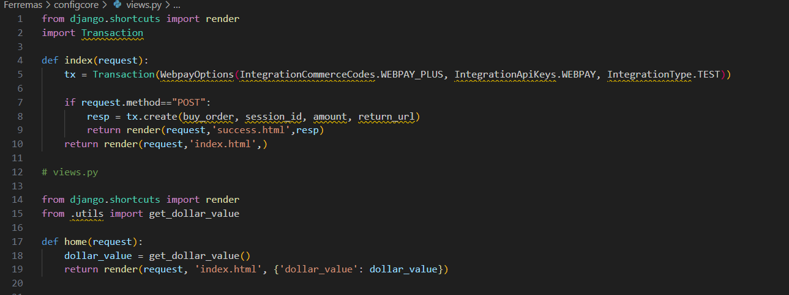

database.py:  
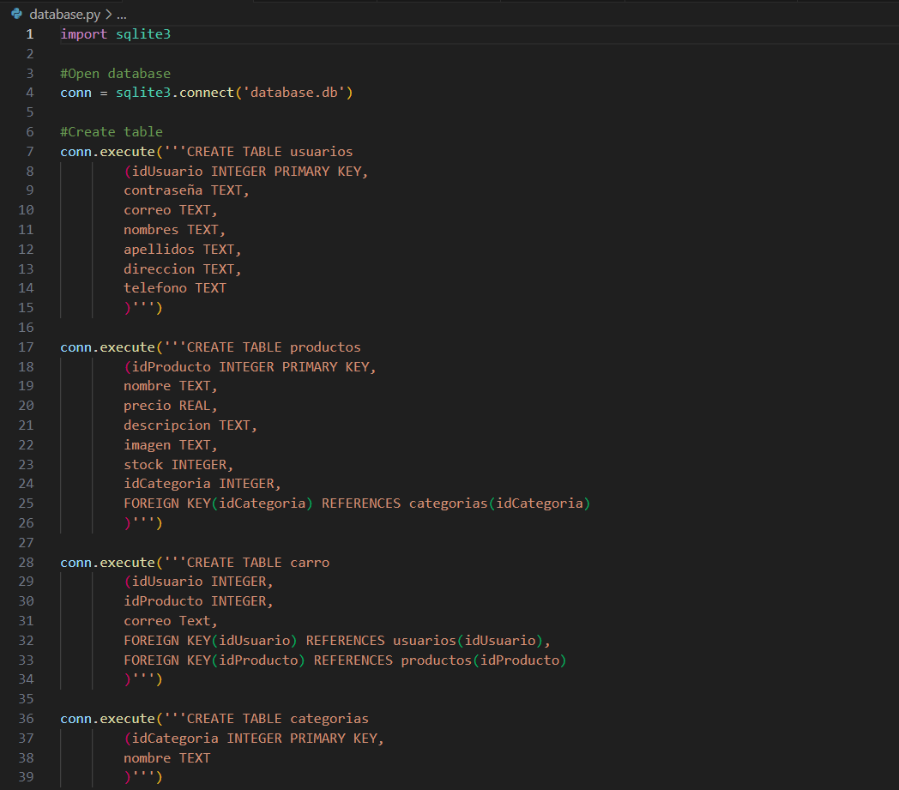

tb.py:  
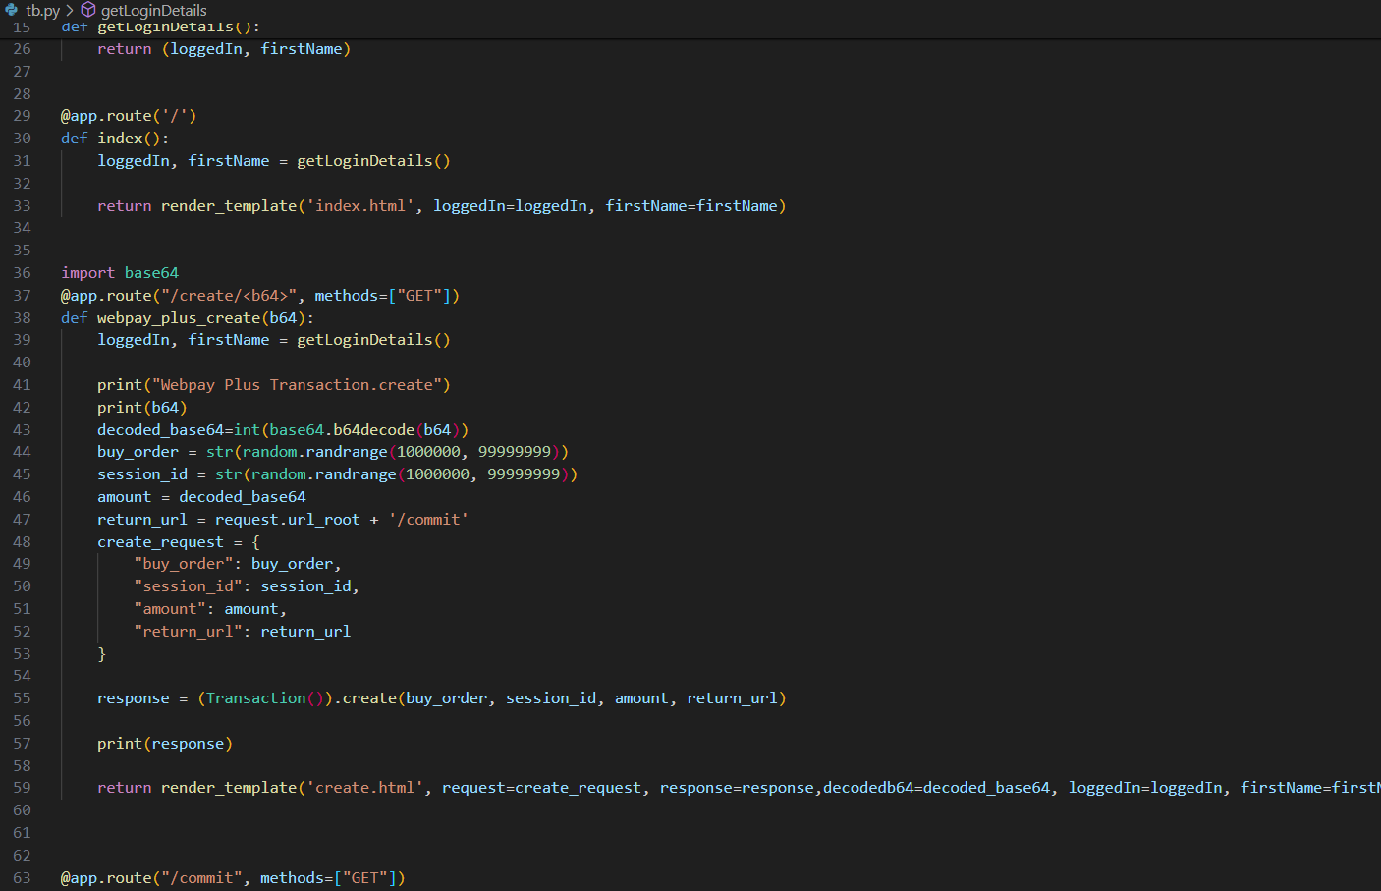

## Vista de la web

Index:  


Seleccionar producto:

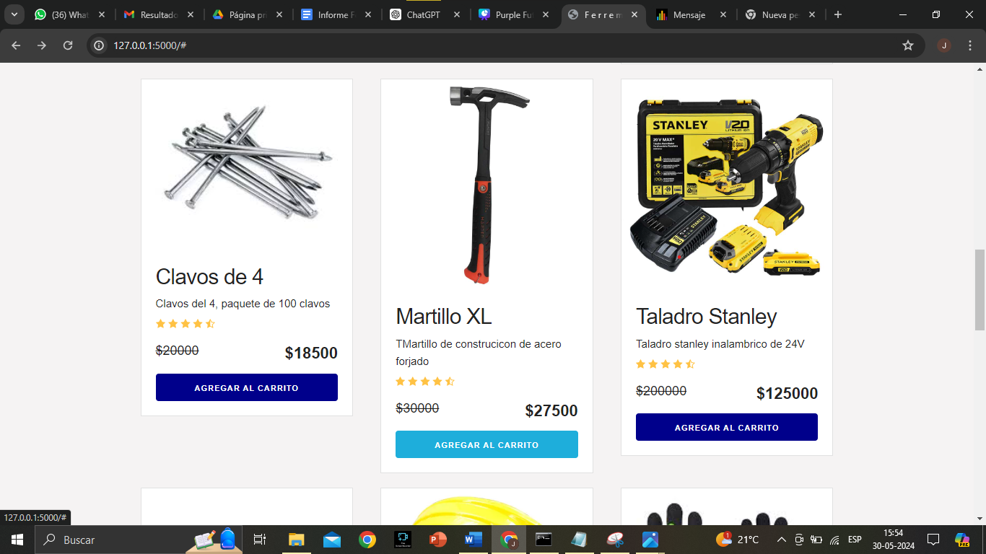

Mirar productos:



Carrito:

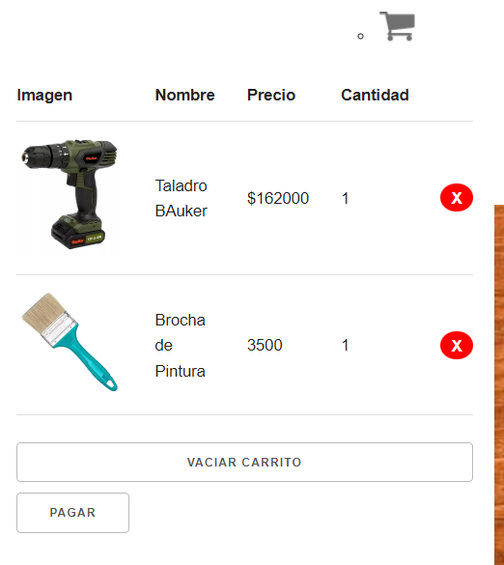

validación correo y compra:

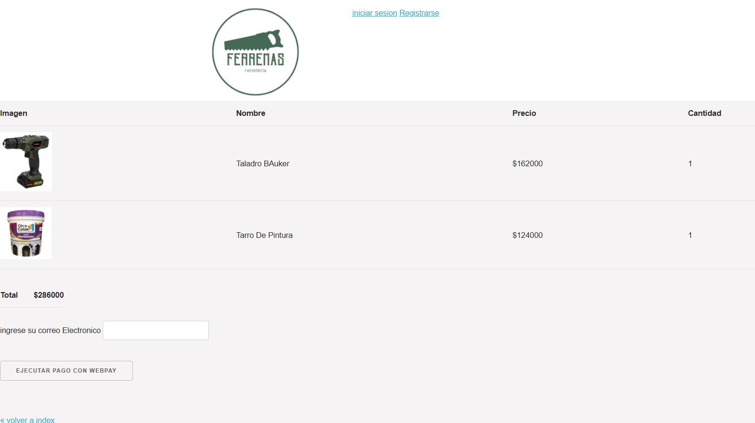

Compra:

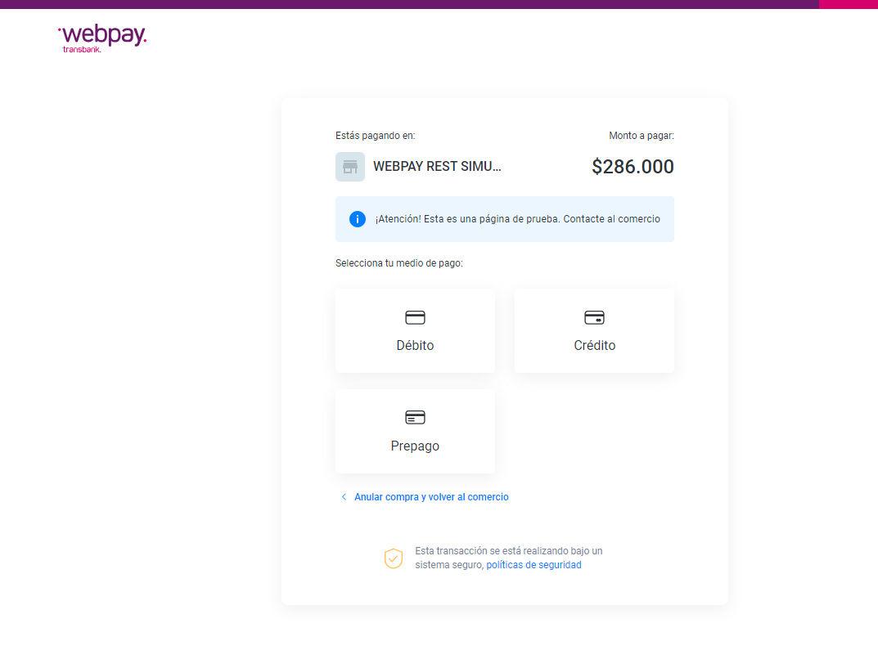

API simultánea de webpay:

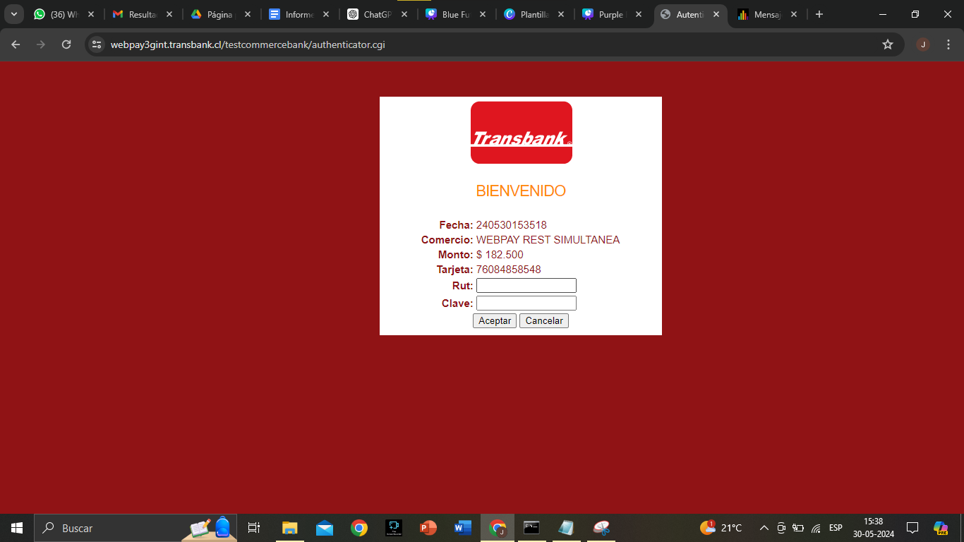

api entrega de precio dólar:

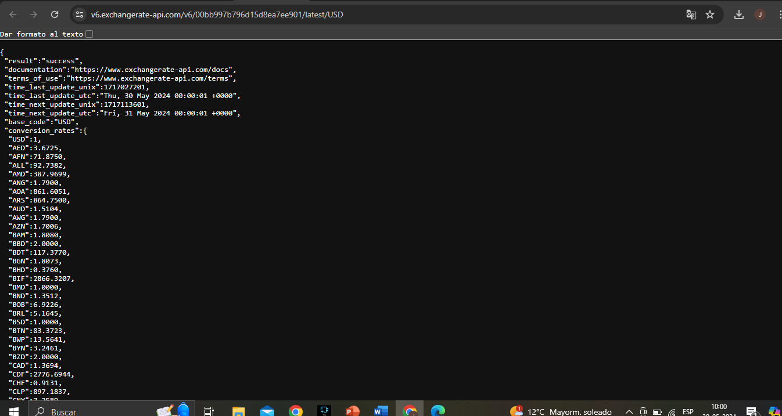

# 

# 

# Conclusiones

Recapitulación de los elementos fundamentales para la integración

La integración de la aplicación web de comercio electrónico en FERREMAS es crucial para adaptarse a las nuevas demandas del mercado y mantener la competitividad en la industria de la ferretería.

Importancia de los roles y responsabilidades en el proyecto de integración

Cada rol en el proyecto tiene responsabilidades claras que son esenciales para el éxito del proyecto. Una colaboración efectiva entre todos los miembros del equipo es vital para cumplir con los objetivos establecidos.

Impacto de los componentes fundamentales en la integración

Los componentes fundamentales, como el software, hardware y los estándares de integración, tienen un impacto significativo en la eficiencia y efectividad de la integración.